Studentská konference 2017/2018
Fotoaparáty
Nevoral Matěj, E3

Vedoucí práce: Mgr. J. Balažík
Obsah
1 Úvod 1
2 Fotoaparáty se skládají z těchto zásadních komponentů: 2
2.1 Závěrka: 2
2.2 Matnice 2
2.3 Obrazový snímač 3
3 Clona objektivu 5
Použitá literatura:

Seznam obrázků
Obrázek 1: starý fotoaparát 1
Obrázek 2: složení fotoaparátu 2

Úvod
Toto téma k prezentaci jsem si vybral, jelikož jsem byl vždy okouzlen sílou okamžiku a ta možnost zachytit tento moment na věky (v případě analogové fotografie řádově na 150 let) je pro mne neodolatelným pokušením. Ta možnost zachytit okamžik, který vyvolá kontroverzi, úsměv, myšlenku, nebo třeba úplnou prázdnotu mezi obecenstvem je prostě okouzlující.
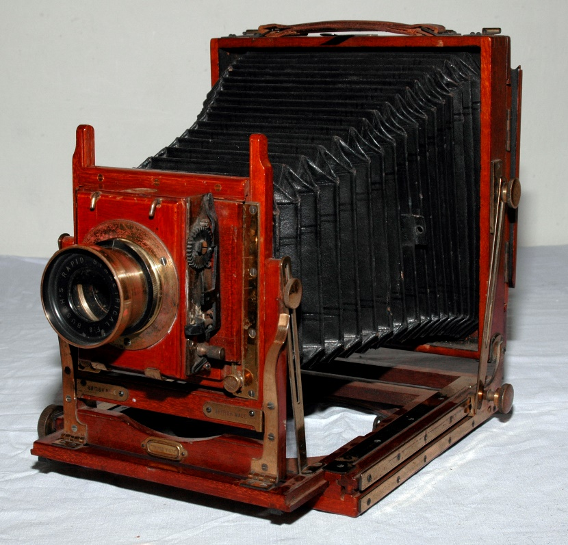
Obrázek 1: starý fotoaparát

Fotoaparáty se skládají z těchto zásadních komponentů:
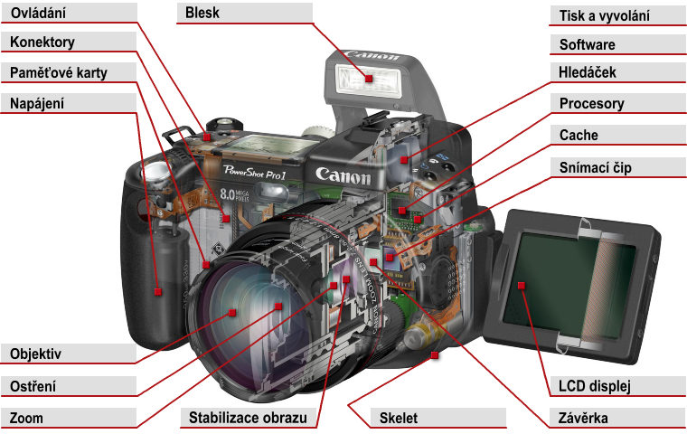
Obrázek 2: složení fotoaparátu

Závěrka:
Závěrka je součástí každého fotoaparátu a slouží k tomu, aby na snímač pustila potřebné množství světla. Závěrek je spousta typů, ale v digitálních zrcadlovkách se vlastně výhradně používá tzv. štěrbinová závěrka.
Závěrka je mechanizmus, který zastiňuje snímač, aby se na něj nedostalo světlo jindy než v okamžiku expozice. Dokáže se tedy otevřít na určitý čas (expoziční čas), který je potřebný pro správnou expozici snímku. Rozsah expozičních časů bývá u zrcadlovek obvykle v rozmezí 30s až 1/8000s.
Při použití dlouhých expozičních časů není co řešit. Závěrka se otevře, pak nějakou dobu probíhá expozice a snímač je tedy celý vystaven světlu. Po uplynutí potřebného času se zase závěrka zavře, čímž je expozice ukončena. Pokud ale nastavíte kratší expoziční čas, než je cca 1/200s (může se mírně lišit podle konkrétního modelu), nedochází k plnému odkrytí snímače. Ještě v okamžiku, kdy se první lamema otevírá (tedy ještě nedorazila úplně dolů), se na cestu vydá druhá lamela. Snímač tedy v takové situaci není v jeden okamžik zcela odkryt, ale v podstatě ho jen "přejede" štěrbina o určité šířce. Odtud je označení štěrbinová závěrka. Čím užší štěrbina, tím méně světla se na snímač dostane, tím kratší je tedy expoziční čas.
Pro běžné focení to nijak důležité není. Pokud fotíte za trvalého světla, můžete používat tak dlouhé (nebo spíš krátké) časy, jaké potřebujete. Jiná situace ale nastává, když použijete blesk. Pak je totiž správné nastavení expozičního času naprosto klíčové.
Je evidentní, že blesk se dá použít pouze s tak dlouhými časy, u kterých je ještě snímač plně odkryt. Tedy do takových časů, kdy ještě přes snímač nepřejíždí štěrbina. Při přejezdu štěrbiny přes snímač a současném odpálení blesku by totiž došlo k osvícení plochy snímače o šířce štěrbiny mezi jednotlivými lamelami.

Matnice
Matnice ve fotografické technice je skleněná, na jedné straně matovaná deska, na které se rozptyluje dopadající světlo.
Světlo projde objektivem a odráží se od zrcadla na matnici. Spojná čočka jej koncentruje do pětibokého hranolu, odkud prochází do hledáčku. Při expozici se zrcadlo zvedne a otevře se závěrka, jíž světlo promítne na senzor stejný obraz jako na matnici
Matnice se používá také u fotografických nebo promítacích přístrojů na zaznamenání reálného optického obrazu a slouží na zaostření obrazu objektu. U zvětšovacích přístrojů se používá na rozptyl světla světelného zdroje

Obrazový snímač
Obrazový snímač je pevné zařízení, součást hardwaru fotoaparátu, která zachycuje světlo a provádí konverzí toho, co vidíte skrze hledáček nebo LCD monitor, do obrázku. Senzor je třeba chápat jako elektronický ekvivalent filmu. U kinofilmových fotoaparátů jste si mohli vybrat ze stovek značek filmů, pričemž každý z nich měl svou vlastní unikátní charakteristiku. U digitálních fotoaparátů je velká část těchto technologií integrována do hardwaru, a speciální „filmové“ efekty můžete později dodat softwarem.
Snímač vašeho fotoaparátu určuje, jak dobře vypadají vaše obrázky a jak je můžete škálovat či tisknout. Kvalita obrazu přitom nezávisí jen na velikosti snímače, ale také na počtu pixelů (světlocitlivých obrazových bodů), které je schopen snímač zachytit, a na velikosti těchto pixelů.
Nejběžnějšími typy snímačů jsou CCD snímače (charge-coupled devices zařízení s vázanými náboji) a CMOS snímače (complementary metal-oxide-semiconductor; doplňující se kov-oxid-polovodič).
CCD je jednou z nejstarších technologií zachycování obrazu pro digitální fotoaparáty a v porovnání s CMOS snímači dlouho podávala lepší obrazovou kvalitu díky lepšímu dynamickému rozsahu a kontrole šumu. Přestože jsou CCD senzory stále nejběžnějším řešením u levných kompaktních modelů, jejich základní konstrukce a vyšší spotřeba energie jsou důvody, proč je výrobci fotoaparátů nahrazují CMOS alternativami.
CMOS technologie bývala (a mnohdy ještě je) považována za podřadného konkurenta CCD. Dnešní CMOS snímače však byly upgradovány, aby se mohly rovnat CCD standardu, a dokonce jej i překonat. Díky více vestavěným funkcionalitám oproti CCD fungují CMOS senzory efektivněji, vyžadují méně energie a mají lepší výsledky u rychlého, sekvenčního snímání.
Novější snímač Foveon X3, který je založen na technologii CMOS, je používán pouze v kompaktech a digitálních zrcadlovkách značky Sigma. Live MOS je zase značka obrazových senzorů, které od roku 2006 využívají společnosti Leica, Olympus a Panasonic ve svých Four Thirds systémových DSLR. Tyto senzory údajně nabízejí kombinaci obrazové kvality CCD a nižší spotřeby energie CMOS.

Clona objektivu
Clona je jedna z nejdůležitějších součástí každého fotografického objektivu.
Je to zařízení (otvor, jehož velikost se dá podle potřeby měnit), které reguluje množství světla procházejícího objektivem fotoaparátu.
Reguluje tak množství světla, které dopadá na fotocitlivý materiál nebo na obrazový snímač. v kombinaci s nastavením rychlosti závěrky (expozičního času) umožňuje přesně nastavit množství světla pro správnou expozici a zároveň ovlivňuje hloubku ostrosti výsledné fotografie.
Velikost clony se udává pomocí clonového čísla, například f/2,8 a podobně. Clona se spočítá pomocí jednoduchého vzorce F=ohnisková vzdálenost objektivu / průměr otvoru clony, tedy čím větší otvor, tím menší clonové číslo.
Clona ovlivňuje nejen jas obrazu, ale i hloubku ostrosti, čím větší clona (větší číslo, ale menší otvor – viz vzorec), tím větší je hloubka ostrosti .
Funguje na stejném principu, jako lidská oční zornička.

Použitá literatura:
- Jak funguje závěrka u zrcadlovek. Megapixel.cz [online]. c2001-2017 [cit. 2017-12-13]. Dostupné z: https://www.megapixel.cz/jak-funguje-zaverka-u-zrcadlovek
- Clona. Megapixel.cz [online]. c2001-2017 [cit. 2017-12-13]. Dostupné z: https://www.megapixel.cz/clona
- Malý průvodce snímači u fotoaparátů - 1 díl. Pcworld.cz [online]. 2013 [cit. 2017-12-13]. Dostupné z: http://pcworld.cz/hardware/maly-pruvodce-snimaci-u-fotoaparatu-1-dil-46787

